Entrainement en circuit training
Peu de temps, augmentation d’intensité, volonté de changer de routine – le circuit training est un moyen efficace pour progresser.

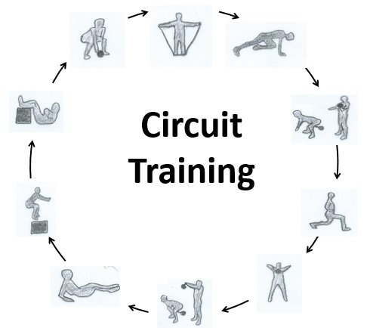

Introduction
Que vous n’ayez pas de temps, que vous vouliez augmenter l’intensité de vos entrainements pour travailler le système cardio-vasculaire ou pour perdre le tissu adipeux, que vous vouliez changer la routine et essayer quelque chose de nouveau, que vous vouliez vous entrainez de façon différente en poursuivant d’autres objectifs que la prise de muscle pure ou en complément de prise de muscle – dans tous les cas les circuits trainings (enchainements d’exercices différents sollicitant les fonctions moteur et groupes musculaires variés presque sans faire de pause) vous donnent ces opportunités.
Les circuits trainings sont très populaires car ils présentent des avantages par rapport aux entrainements classiques : il est possible en un temps plus court d’effectuer un entrainement bien plus intense, éprouvant et difficile, et en même temps plus efficace, que ce soit pour la perte de poids, entrainement du système cardio-vasculaire ou une sollicitation du corps entier. Ils sont accessibles, modulaires et présentent une variété énorme de séances possibles - sans ou avec matériel.

Qu’est-ce que le circuit training
Le circuit training est une méthode d’entrainement consistant à enchaîner un certain nombre d’exercices prédéfinis en amont. L’organisation se fera en fonction de votre objectif de séance et objectif général. Les exercices s’exécutent les uns à la suite des autres avec un temps de récupération très réduit voir nul. Le circuit se présente sous forme de « tour » ou « circuit », et lorsque la totalité des exercices est faite, ceci fait 1 tour. On définit également avant de débuter le nombre de tours à effectuer.
Un circuit training se compose généralement de 4 à 12 exercices, chacun réalisé soit en un temps compris entre 15 et 45 secondes // avec 6 à 15 répétitions, pour un temps de récupération variant de 0 à 30 secondes. Le circuit peut être fait au minimum 2 fois (soit 3 tours) – mais ceci dépendra de votre forme et de votre niveau - moyennant une durée d’effort total d’environ 20 min à 1h.
Un circuit training peut contenir tout sorte d’exercices – avec ou sans matériel, avec ou sans poids, en salle ou n’importe où – votre imagination est la seule limite.
Nous allons voir qu’il est possible de faire un circuit training à la maison aussi bien qu’à la salle – et les deux sont efficaces et fonctionnels. Vous pouvez voir dans cet article un exemple de circuit training, nommé HIIT, pour approfondir vos connaissances sur le sujet : https://biotechusa.fr/nouvelle/cest-la-methode-dentrainement-hiit/

Bénéfices d’un circuit training
Le circuit-training permet de travailler l’endurance et la force sur une durée courte, avec une montée en intensité plus importante par rapport à un entraînement classique. Son avantage est la pluralité des activités proposées : en effet, celui-ci permet de faire travailler des muscles différents, de gagner en souplesse et de renforcer ses muscles de façon harmonieuse. Cette activité qui peut être pratiquée en groupe permet de casser la routine d’un entrainement monotone et booster votre motivation grâce aux autres participants. Non seulement la variation d’exercices permet de changer les entrainements, mais une motivation de groupe est différente du travail solitaire en salle de sport et vous aide à franchir de nouvelles limites vers un autre niveau.
Pour augmenter l’intensité et les bénéfices il est possible d’alterner les circuits avec les entrainements à la salle, essayer les différentes techniques existantes (HIIT, Cross Training, 3-2-1…), incorporer les circuits avec des kettlebells, cordes, haltères…encore une fois, les possibilités sont infinies et les méthodes d’intensification pour vous dépasser sans limites. Vous n’aurez jamais du temps pour vous ennuyer !

Avant et après l’entrainement – échauffement et étirement obligatoires
Il est important avant tout entrainement de s’échauffer et de vous étirer, surtout avant un circuit training, qui sollicite de façon très intense et forte l’ensemble des muscles corporels. Un échauffement combiné à un étirement vous permettra d’éviter des claquages et élongations musculaires et tendineux, ainsi que des blessures plus graves. Ils permettent aussi à préparer votre organisme à un travail intense de façon optimale, car tendons et muscles sont plus élastiques, peuvent fournir et encaisser plus d’effort – et récupèrent également mieux.
Voici quelques exercices à essayer pour commencer votre séance dans les règles de l’art.
- Les Jumping Jacks
Placez-vous debout, bras le long du corps et pieds joints. Sautez en écartant les jambes et frappez dans les mains, bras tendus au-dessus de la tête. Pour revenir à la position de départ, refaites un saut.
- Les Seal Jacks
Au commencement, vos pieds sont joints, vos bras le long du corps et vous êtes debout. Vous allez sauter en écartant les bras sur le côté de manière à ce qu'ils soient perpendiculaires par rapport à votre tronc.

- Le genou-poitrine
Ramener votre genou droit vers la gauche de votre poitrine, en accompagnant le mouvement avec les bras, alternez les genoux.

- Le talon-fesses
Debout, les jambes écartées largeur bassin, vous fléchissez la jambe vers l'arrière afin d'essayer de toucher votre fessier avec vos talons. Alternez les jambes avec un rythme assez dynamique.

- Des rotations
Effectuer des petits mouvements de rotation des poignets, des épaules, des chevilles.

- Des flexions-extensions
Commencez debout, puis fléchissez les genoux pour venir toucher le sol en vous accroupissant. Enfin, relevez-vous de manière dynamique, sans à-coups.

- Le Samson stretch
Debout, entrelacez vos doigts et tendez les mains, paumes vers l'extérieur, devant vous. Levez les bras en les gardant tendus, au-dessus de la tête tout en tirant sur les épaules de manière à diminuer l'écart entre le bas de votre tête et vos bras. Faites une fente avant en gardant cette position. Votre dos et vos bras doivent être alignés. Puis, poussez légèrement le bassin en avant.

- Les flexions d'arraché avec un bâton
Avec un bâton à tenir aux extrémités, de manière à avoir un écartement plus large que votre largeur d'épaules, lever le bâton avec les bras tendus au-dessus de votre tête, puis, effectuez des squats.

- Le sit-up
Voici un exercice qui fait travailler les abdominaux et s'intègre parfaitement à un échauffement. Au départ, vous êtes allongée, puis vous devez vous assoir seulement à la force des abdominaux.

- L'extension lombaire couché
Allongez-vous au sol - ou sur un tapis de sol - sur le ventre, le corps parfaitement gainé. Tendez vos bras au-dessus de votre tête et décollez vos bras et vos jambes du sol, simultanément.
Une fois l’échauffement fait et les étirements effectués passons à la séance même.

Faire un circuit training à la maison
Nous allons voir comment faire un entrainement à la maison, sans équipements, de façon la plus optimale.
On commence par de l’échauffement et des étirements du bassin, des épaules et du dos. Il faut activer les articulations par des mouvements lents, amples et réguliers (sans à-coups), avec au moins un par groupe musculaire. Les plus simples sont celui du psoas et du dos en position debout.
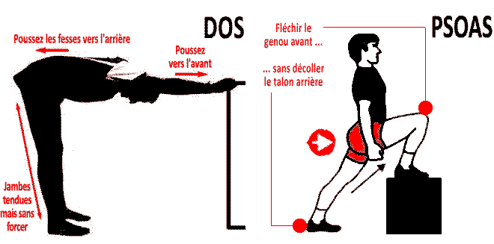

Ensuite vient la séance même. La durée de l'effort de chacun des 5 exercices du programme est de 30 à 45 secondes, avec un rythme soutenu. Le repos entre les exercices va de 0 à 30 secondes. Une fois tout le circuit exécuté, le repos est de 1 à 3 minutes, en fonction de votre niveau.

- La planche
Mettez-vous dans la position de la planche, les avant-bras et les orteils touchent le sol, torse droit et rigide. Votre corps doit former une ligne complètement droite, des oreilles aux orteils. Ne courbez ou ne pliez aucune partie de votre corps. Votre tête est détendue, les yeux vers le sol. Maintenez pendant 10 à 45 sec.

- Burpee
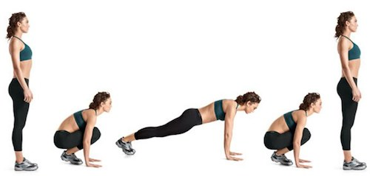
Debout, pieds légèrement écartés, fléchissez les jambes et posez vos mains au sol. Lancez vos pieds vers l’arrière avec une petite impulsion. Une fois en appui sur les mains et les pointes de pieds, bras et jambes tendues, corps aligné et gainé (abdos et fessiers contractés) – et sans creuser le dos - réalisez à nouveau une impulsion de jambes pour revenir à la première phase (accroupi, mains au sol). Poussez avec vos jambes pour retrouver la position debout, talons au sol. Refaites 15 fois.

- Fentes
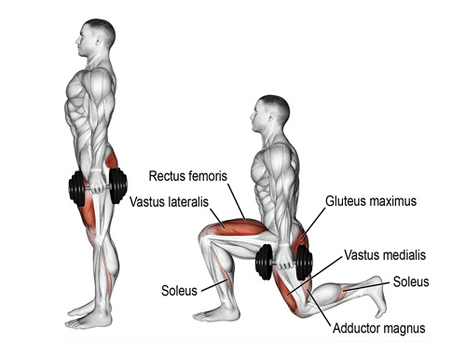
Effectuez un grand pas vers l’avant, le talon de la jambe arrière se décolle. Faites une flexion de la jambe avant sur un axe vertical en même temps que le genou de la jambe arrière, le talon de la jambe avant est perpendiculaire au genou. Poussez fort sur le talon avant pour remonter tout en expirant. Les genoux sont en tout temps dans l’axe des pieds. 10 fois de chaque côté pour commencer.

- Push-up walkout
Se mettre en position de pompes, mains à largeur d’épaules. Le corps est droit. Faire un pas avec une des mains aussi loin que possible sans laisser tomber les hanches. Refaire le mouvement en sens inverse, le tout 20 fois.

- Squat
Debout, jambes écartées de la largeur des épaules, pointes de pieds légèrement écartées vers l’extérieur, bras tendus devant vous, fléchir les jambes en poussant les fesses vers l’arrière jusqu’à avoir les cuisses parallèles au sol. Pousser ensuite sur vos jambes afin de revenir à la position initiale, sans verrouiller les genoux. Le dos bien droit, abdominaux contractés, poitrine vers le haut, et regardez en face de vous. Inspirez en fléchissant les jambes et soufflez en poussant. Faites 10 – 20 répétitions.

Vous trouverez d’autres exemples d’exercices ici : https://biotechusa.fr/nouvelle/5-1-exercices-de-pompes-pour-un-corps-puissant/

Faire un circuit training à la salle de sport
Il est possible également de profiter des équipements d’une salle de sport pour faire aussi un circuit training. Les règles de repos restent les mêmes.

- Rowing barre
Debout, les pieds largeur épaules, saisir une barre au sol, mains largeur d’épaules, en pronation. Avec les genoux légèrement fléchis, penchez-vous en avant jusqu’à ce que votre buste soit entre la parallèle et 30° au-dessus du plan horizontal, tête relevée. La barre pend devant. Inspirez et maintenez votre respiration en tirant la barre vers votre taille. Gardez les coudes à l’intérieur et près du corps de façon à ce qu’ils se déplacent vers l’arrière quand vous montez la barre. Concentrez-vous pour tirer avec les muscles du dos et des épaules et montez les coudes le plus haut possible. Revenez à la position de départ. Refaites 10 fois.

- Battling ropes (cordes ondulatoires)
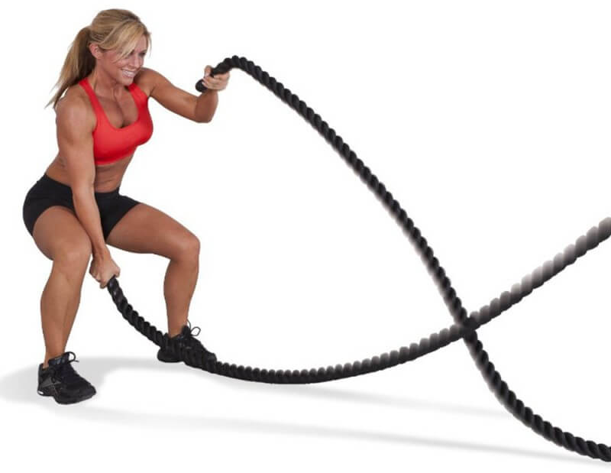
Corde en mains et les bras quasiment tendus devant, vos coudes en dessous du niveau des épaules, près du corps, les épaules en position basse et arrière. Le torse est immobile, stable au maximum malgré les mouvements rotatifs induits par les cordes. Le mouvement est controlatéral (membres inférieurs gauches en mouvement avec les membres supérieurs droits). En faire pendant 10 à 60 secondes.

- Tractions
Il faut gardez les bras toujours légèrement fléchis afin d’éviter toute déchirure au niveau des épaules et des triceps. Lors de la montée “ouvrez” la cage thoracique. Inspirez puis bloquez la respiration en montant et expirez en descente. Bien rester dans l’axe vertical lors de chaque mouvement de traction. En faire de 2 à 10.

- Fentes marchées avec haltères
Debout, jambes écartées de la largeur du bassin, dos droit et haltères en mains, faire un grand pas vers l’avant, réalisez une flexion de jambes sur un axe vertical, jusqu’à obtenir un angle de 90° au niveau du genou avant, la jambe arrière est parallèle au sol, en appui sur la pointe. Enfin, poussez avec votre jambe, faire le pas identique avec l’autre jambe. Faire 10 pas de chaque côté.

- Squat
Debout, la barre reposant sur les trapèzes, mains et pieds (parallèles) à la largeur des épaules, dans l’axe des genoux. Fléchir les genoux et pousser les fesses en arrière avec le buste droit. Descendre jusqu'à ce que vos cuisses soient parallèles au sol. Limitez l’amplitude si le dos s’arrondit ou si vos talons décollent du sol. La barre descend et remonte verticalement, sans arrêts en position haute ni rebonds en position basse. Faire 10 répétitions.

Conclusion:
Nous avons vu que les circuits training apportent leur lot de bénéfices. Avec ou sans charges, en salle ou à la maison, échauffez-vous avant, étirez-vous après, et amusez-vous à dépasser vos limites.
Sans oublier de prendre les bons compléments avant l’entrainement (BCAA Zero, 100% Glutamine, AAKG Arginine, Bêta-Alanine, Créatine TriMalate ou Black Blood Nox +) et après la séance (100% BCAAs, Glutamine Zero, Carbox, IsoWhey Zero) pour des performances au top et une récupération parfaite – le corps a besoin d’entretien et des matières premières pour se restaurer, en plus d’une bonne alimentation.

